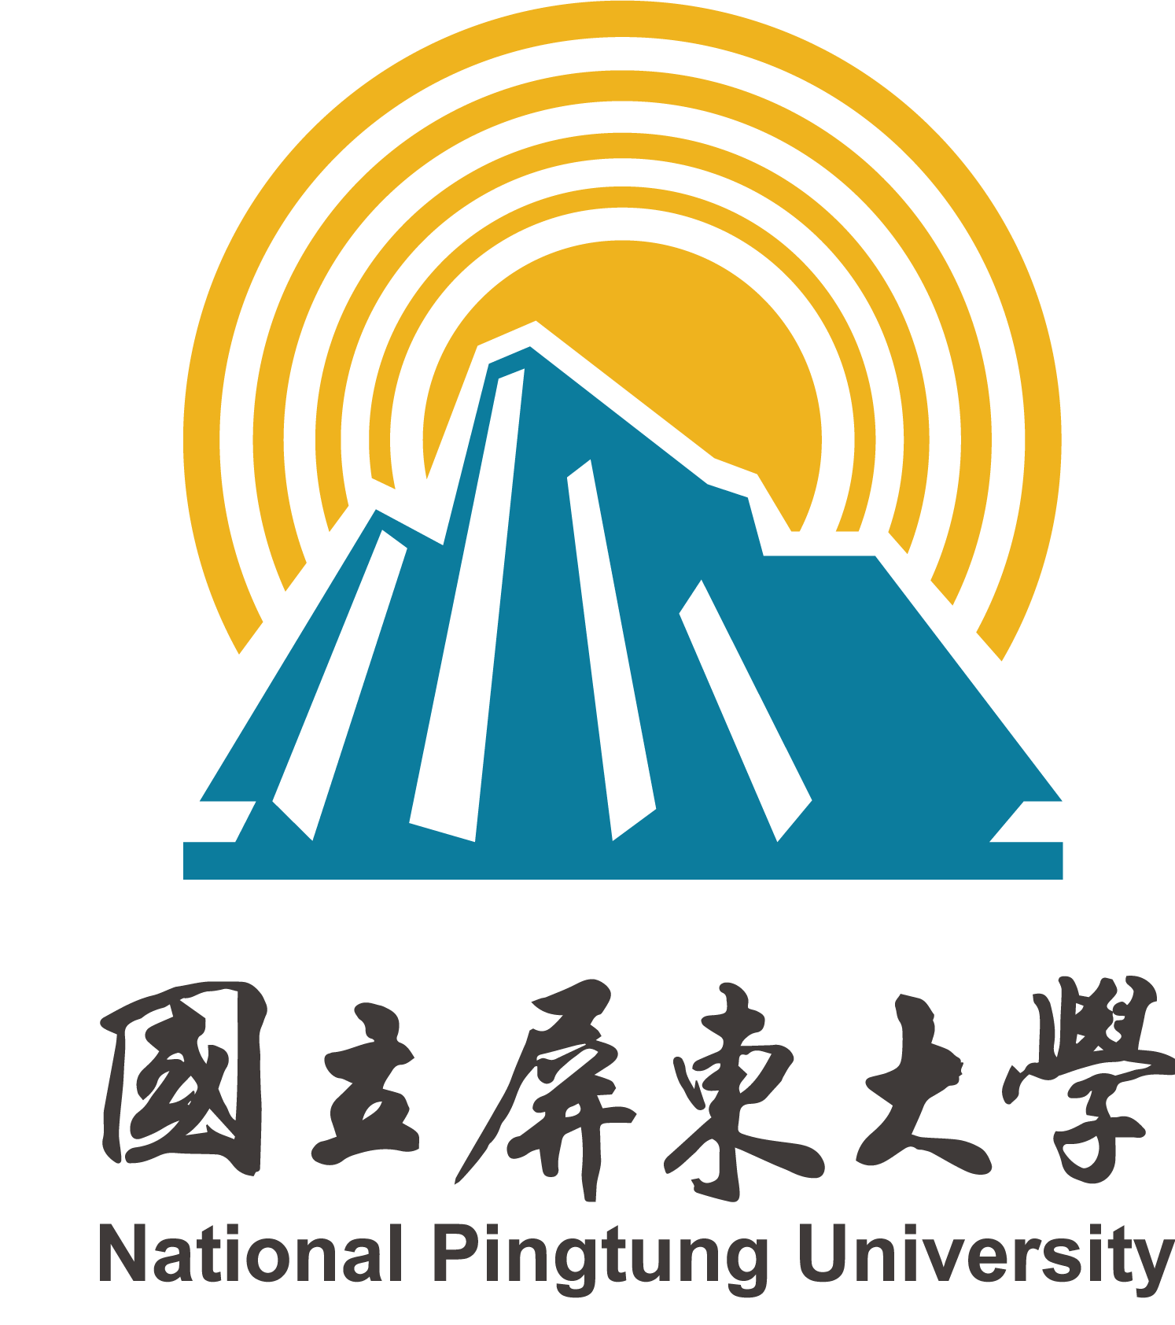
國際標準舞社舞序傳承——倫巴
活動企劃書
指導單位：國立屏東大學學生活動組
主辦單位：國立屏東大學國際標準舞社
活動負責人：中文二甲/李佳其/0908811251
活動時間：111年3月12日（星期六）上午9時00分至111年3月12日（星期六）下午6時00分止
活動地點：國立屏東大學屏商校區活動中心三樓國際標準舞社社團辦公室

國際標準舞社舞序傳承——倫巴活動企畫書
壹、活動綱要
- 活動名稱:國際標準舞社舞序傳承——倫巴
- 活動日期: 111年3月12日到111年3月12日
- 活動地點: 國立屏東大學屏商校區活動中心三樓國際標準舞社社團辦公室
- 活動主旨（目的）:由前幾屆的學長姐回歸校園、社團指導現任社員以前在校時學習的舞序，藉此讓現任社員與學長姐交流舞蹈心得以及技巧，維持國際標準舞社的社員間彼此緊密的關係。
- 主辦單位:國立屏東大學國際標準舞社
- 協辦（指導）單位:國立屏東大學學生活動組
- 參加對象: 國立屏東大學國際標準舞社社員
- 報名方式及相關規定:填寫Google線上表單
- 報名費用
無
- 宣傳計畫
1. 網路宣傳：活動前一個禮拜，粉專貼文及限時動態
- 預期效益
（兼具合理預估與想像空間）
1. 合理推估：讓目前的國際標準舞社社員中約８０％（１６人）能夠學會學長姐曾經表演過的舞序，以增加成果展的表演選擇。
2. 數據化：目前國際標準舞社社員中僅有１０％的成員（２人）能完成部分的倫巴雙人舞序，希望能夠在接受傳承後將能夠完成倫巴雙人舞序的社員提升至８０％（１６人）。
3. 回應目的：能夠在學習全新舞序的過程中增加社員間與已經畢業的學長姊的互動，以維持整體社團的緊密連結，並且在學習新的舞序之後能增加對國標舞的了解，並且對表演能夠產生自信。

貳、活動內容
- 活動負責人:中文二甲/李佳其/0908811251
- 活動流程
時間 | 活動名稱 | 活動內容 | 負責人（組） | 備註
8:30~8:45 | 場佈 | 教室布置及清潔 | 美宣
8:45~9:00 | 入場 | 簽到、簽名 | 文書
9:00~9:30 | 熱身 | 暖身操、拉筋 | 總召
9:30~12:00 | 舞序教學 | 教倫巴 | 學長姐（老師）
12:00~13:30 | 午休時間 | 吃飯、休息 | 總務 | 總務記得統計午餐便當數量及領取
13:30~17:00 | 舞序教學 | 教倫巴 | 學長姐（老師）
17:00~17:30 | 收操、拉筋 | 肌肉回復 | 總召
【說明：活動內容－詳細說明；備註－地點、雨備場地或道具等】
- 活動內容簡述
- 工作人員及職務分配圖（含場復負責人）
分組 | 職稱 | 姓名 | 工作內容
活動組 | 總召 | 李佳其 | 總理活動規劃事務
活動組 | 副總召 | 江品萱 | 協助總召
行政組 | 文書 | 姜馨凝 | 簽到、書面資料
行政駔 | 美宣兼器材 | 王鈴婷 | 宣傳版面設計、攝影

- 活動場地配置圖
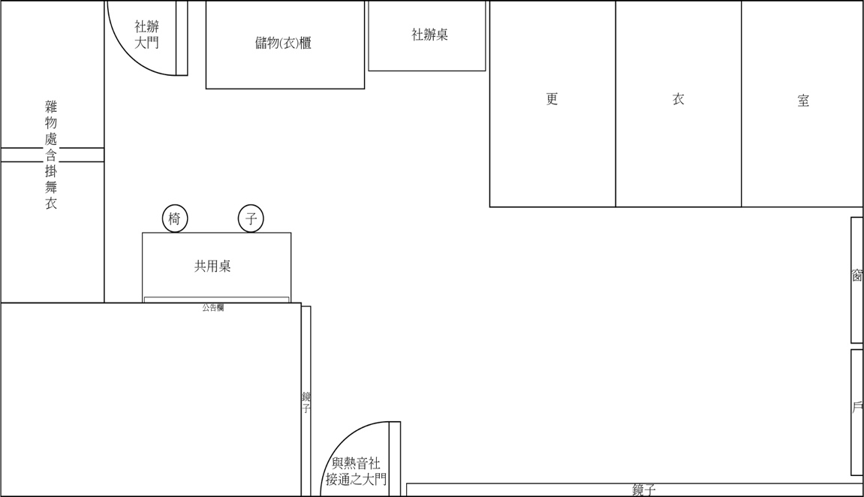

- 經費來源
自籌1000元

- 經費預算
經費項目 | 單位 | 數量 | 單價 | 總價 | 說明
食材費 |  | 10 | 100 | 1000 | 便當
總計 | 1000元

- 參加對象名單
中文二甲/CDH109030/李佳其/0908811251
中文一甲/CDH110026/洪嘉孜/0933687253
中文一甲/CDH110014/葉芯茹/0988164583
視藝二甲/CDL109114/王鈴婷/0965183159
文創一甲/CDM110012/何牧思/0928474891
文創一甲/CDM110012/葉鈞如/0903521529

- 其他
防疫措施
為因應2020武漢肺炎，簽到桌將放置酒精作為新生手部清潔措施，本活動舞蹈教室為密閉空間，將打開所有門窗，保持教室通風，且教學開始後將安排學生與老師之間各間隔1.5公尺，會先以標籤區隔出1.5公尺的距離。並在教學開始前， 請大家務必戴上口罩。另外、簽到單的部分會多加一項「聯絡方式」以便萬一，並且請參加者填寫活動健康調查聲明書。

風險評估表
單位名稱： 國際標準舞社 活動名稱： 舞序傳承-倫巴
活動地點： 活動中心三樓 國標社辦 □室外空間 ■室內空間
填表人： 李佳其 填表時間：111 年 3月 2日 11時
※為保障師生健康與安全，依據中央發布之「COVID-19（武漢肺炎）因應指引：公眾集會」訂定本表，防疫期間辦理活動，請確實評估活動風險。
※請依風險指標及實施情形，於風險自評欄位勾選相應的選項。
風險指標 | 高風險 | 中風險 | 低風險 | 風險自評
 |  |  |  | 高 | 中 | 低
活動總人數 | 室內100人以上或  室外500人以上 | 室內50~100人或  室外100~500人 | 室內少於50人或  室外少於100人 |  |  | √
參加者資料(姓名、電話、學號、E-mail) | 無法掌握 | 只能部分掌握 | 能完全掌握 |  |  | √
參加者健康聲明調查(旅遊史、確診病例接觸史、同住者) | 無法掌握 | 只能部分掌握 | 能完全掌握 |  |  | √
評估參加者症狀及量測體溫 | 無法做到 | 只能部分 | 能完全做到 |  |  | √
活動空間之通風換氣情況 | 室外空間，周圍有簾幕式遮蔽。室內空間，開空調或無法通風換氣。 | 室內空間，但通風換氣良好。 | 室外空間周圍無簾幕式遮蔽 |  | √
活動參與者之間的距離 | 不足0.3公尺 | 0.3~1公尺 | 1公尺（含）以上 |  | √
活動期間參加者位置 | 不固定位置，  且為室內活動 | 不固定位置，  但為室外活動 | 固定位置 |  |  | √
每階段活動開始至結束持續時間 | 3小時  （含）以上 | 1~3小時 | 1小時  （含）以下 |  |  | √
活動期間  酒精消毒手部 | 無法掌握 | 只能部分掌握 | 能完全掌握 |  |  | √
活動期間  配戴口罩 | 全員全時  未配戴口罩 | 部分人員或部分時間配戴口罩 | 全員全時  配戴口罩 |  |  | √
勾選數合計 |  |  |  | 0 | 2 | 8

